网上购物系统使用说明书

安装及配置

1．附加MySQL数据库
将data文件夹中的db_shop文件夹拷贝到AppServ安装路径下的AppServ\MySQL\data文件夹中，完成附加MySQL数据库的操作。

2．将程序发布到AppServ下
（1）将27文件夹拷贝到AppServ安装路径下www文件夹中，如图1.1所示。
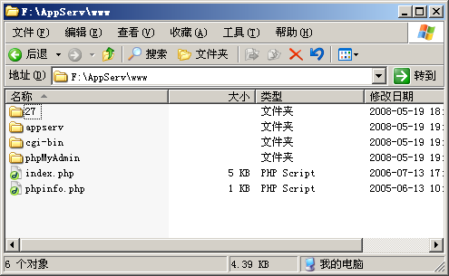
图1.1 拷贝路径
（2）打开IE浏览器，在地址栏中输入127.0.0.1/27，即可运行程序。
注意：“127.0.0.1”的默认端口号为“80”，在安装Apache服务器时如果端口号采用的不是默认设置，而是用户自定义的（例如：88），那么需要在地址栏中输入“127.0.0.1:88”，即可正确运行程序。

程序使用说明

操作注意事项
用户在使用《网上购物系统》之前，应注意以下事项：
（1）后台管理员用户名和密码为：tsoft、111。

业务流程
本系统分为前台和后台两部分：
- 前台
前台主页面如图1.1所示。前台主要实现了购买商品，及显示公告信息、商品详细信息等功能。要想购买商品，需要单击“用户注册”按钮注册用户名和密码，并且进行登录，否则只可以查看商品详细信息，不能执行购买操作。
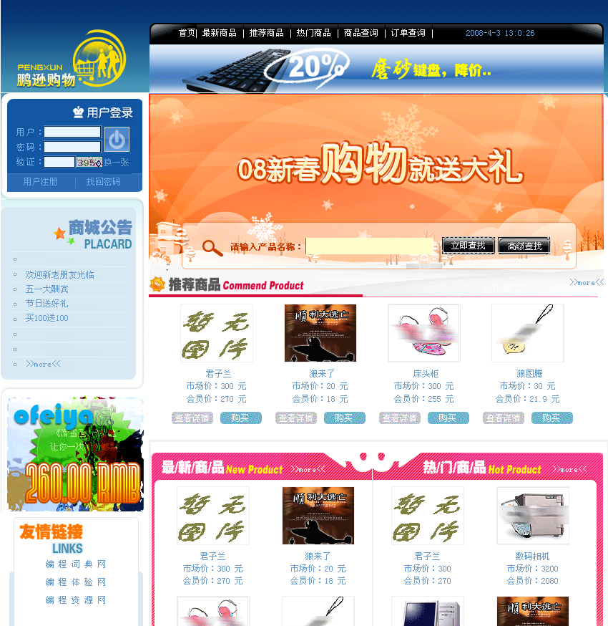
图1.1 前台主页面
- 后台
在地址栏中输入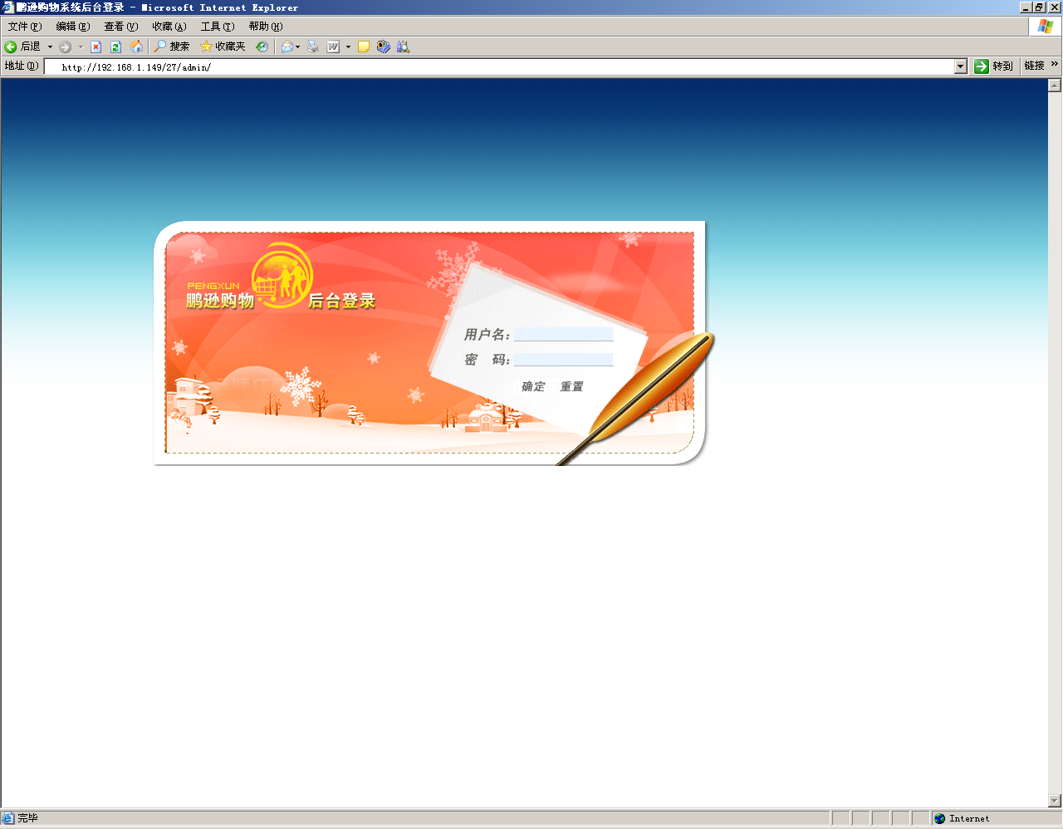，即可进入到后台登录页面，输入管理员用户名和密码进入后台主页面，如图1.2所示。后台主要实现了管理商品信息、公告信息及用户信息等前台所显示的信息。
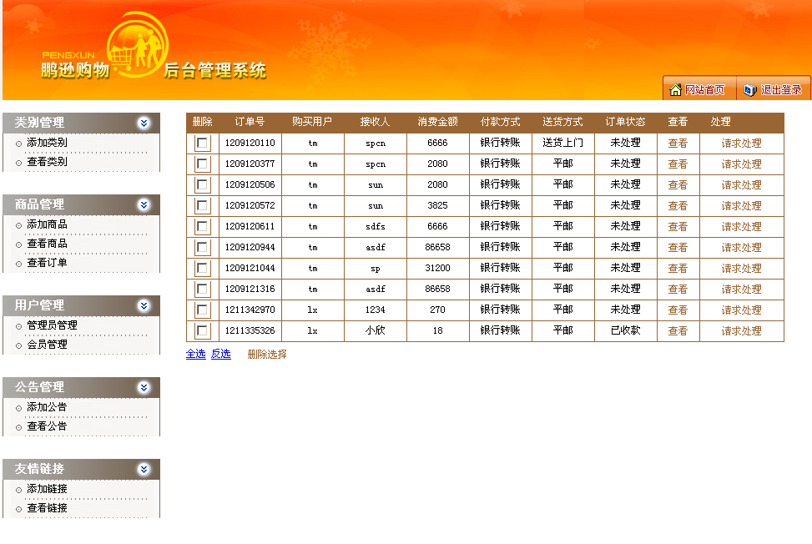
图1.2 后台主页面

